**实验一 GitHub项目托管**

# 1实验目的

1. 掌握GitHub平台的注册与仓库创建方法。

2. 学习分支管理、文件编辑及代码合并请求的操作流程。

3. 熟悉团队协作中版本控制的基本应用。

# 2实验环境

操作系统：Windows 10

浏览器：edge

工具平台：GitHub官网（https://github.com）

**3实验步骤**

步骤1：注册账户以及创建仓库

（1）进入GitHub官网（如图所示），https://github.com/。选择主页面右上角的Sing up，可以填写相关信息进行注册。

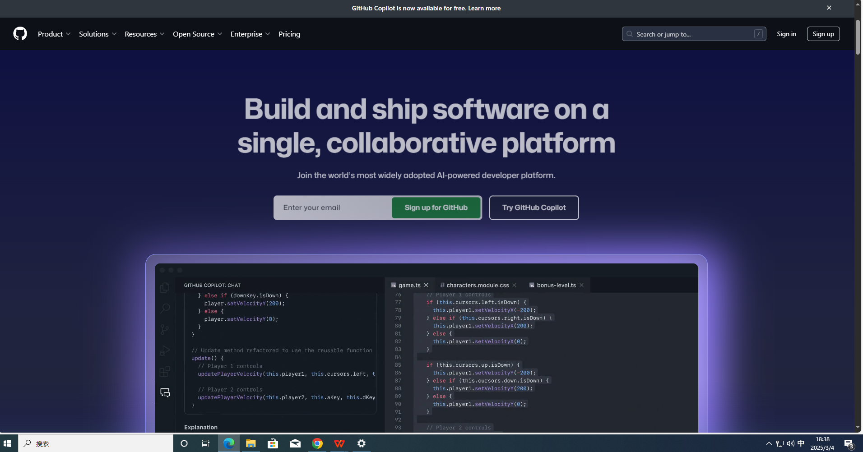

（2）注册一个自己的账户（如图所示），文本框从上至下依次是用户名、邮箱和密码。填写完信息后，单击“Create account”按钮完成注册。注册填入的邮箱会收到验证邮件，验证成功后就完成所有注册步骤。

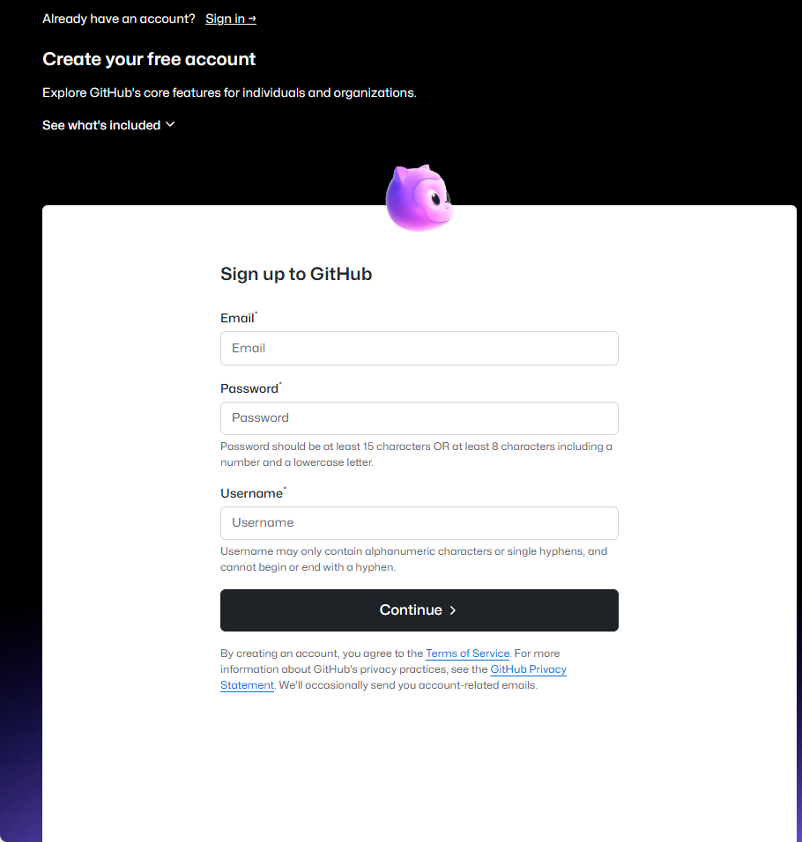

（3）注册完成后，进入登录后的主页面，单击页面右上角的“+”下拉按钮，在弹出的下拉列表框中单击“New repository”选项，创建一个新的代码仓库（如图所示）。

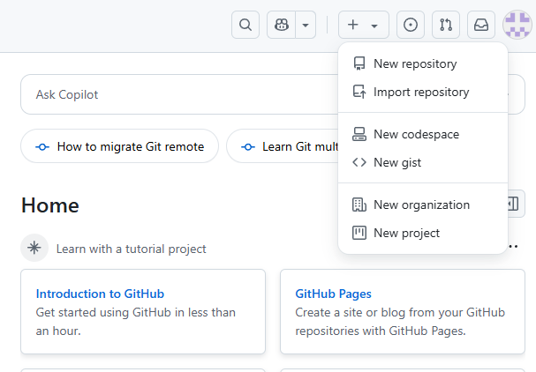

进入创建页面后（如图所示），填写仓库的名称、仓库的描述，勾选“Add a README file”填写完信息后，单击“Create repository”按钮完成仓库创建。

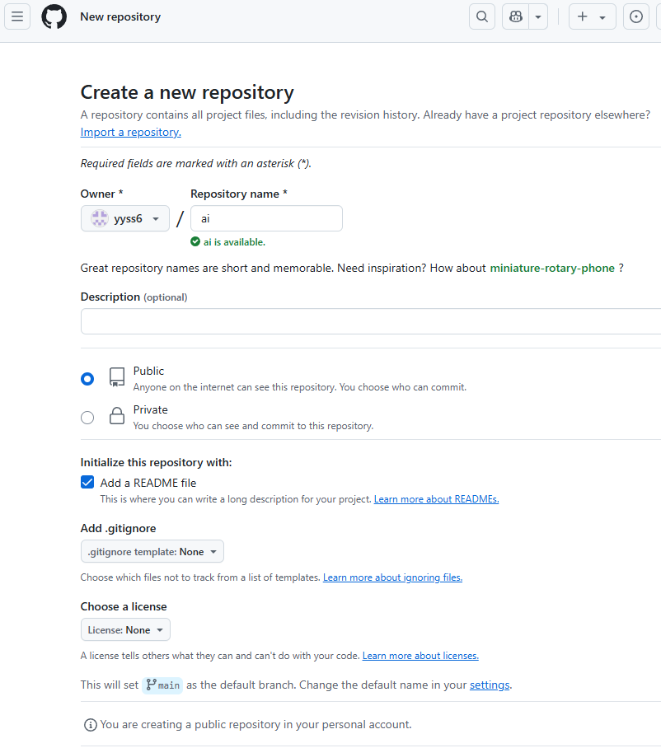

仓库概述

仓库名称

（4）创建仓库后，单击页面右上角图标下拉按钮，在弹出的下拉列表框中，单击“Your profile”选项，进入管理页面，可查看自己创建的代码仓库。

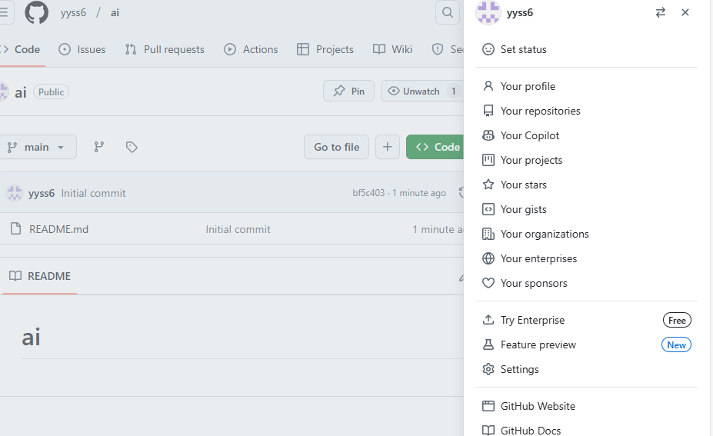

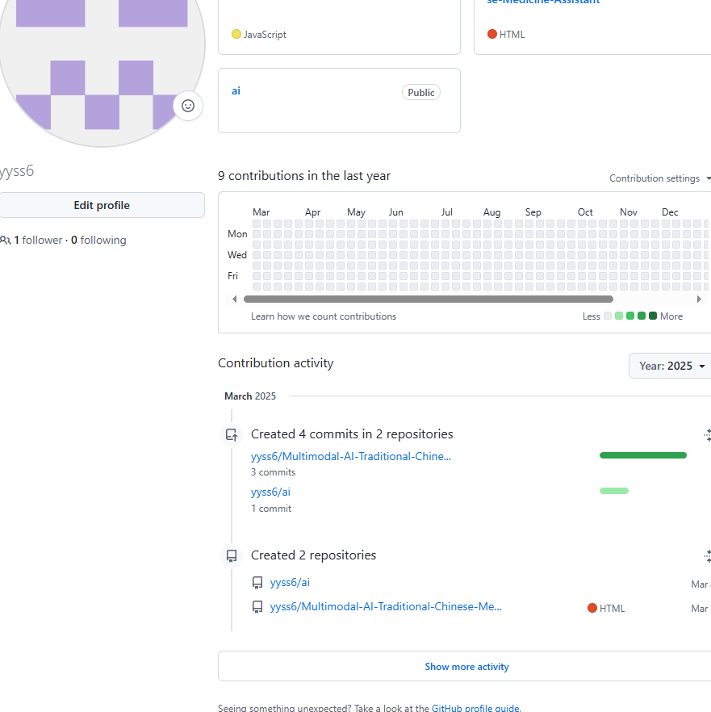

步骤2：创建一个分支

（1）进入自己创建的仓库，点击文件列表上方的写着“main”的下拉框，在输入框中输入新的分支名字“readme-edits”，点击下方的分支创建框或直接按键盘的“Enter”键。

（2）创建完毕，已经有了“main”和“readme-edits”两个分支了。

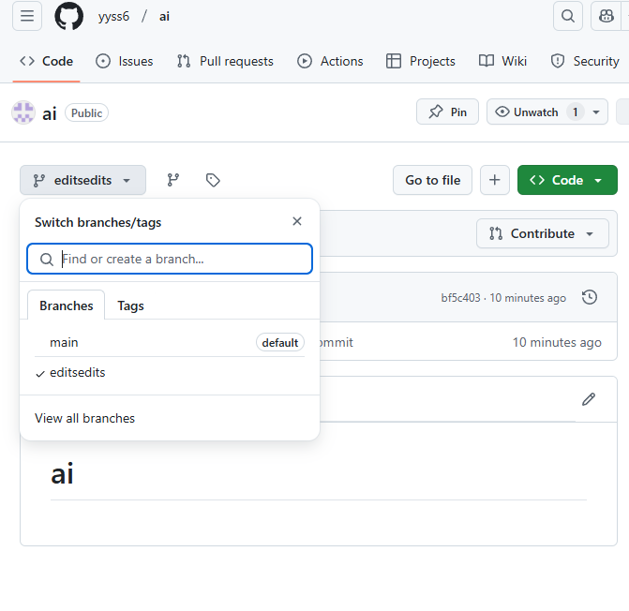

1. 点击“README.md”文件，切换到“README.md”内容页面，点击编辑框右上角的铅笔按钮，进入编辑界面。在编辑框中，输入自己的信息，在下方的“提交更改”框中，输入你做出此次修改的备注说明，点击下方的“Commit changes”按钮。

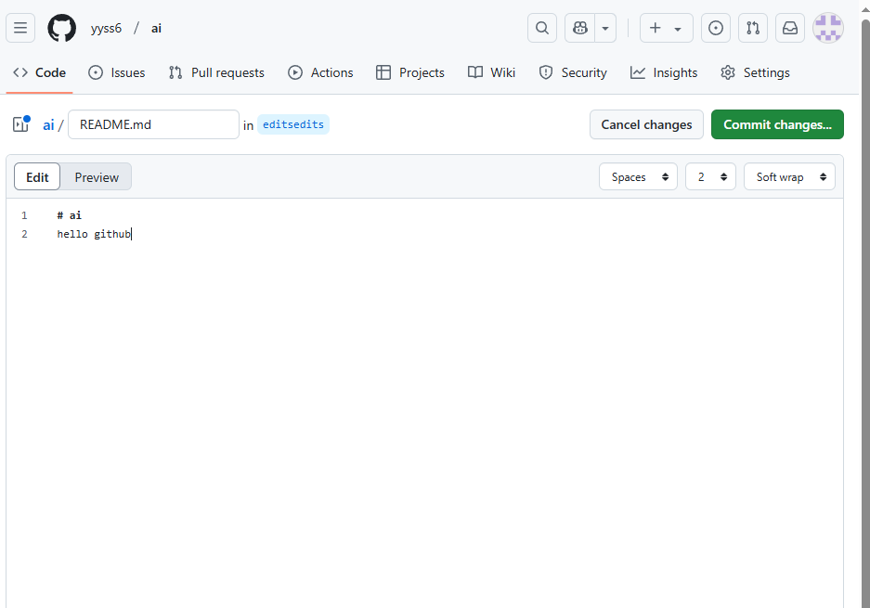

步骤3：为更改的README文件发出“请求代码合并”请求

1. 点击“Pull Request”按钮，切换到请求代码合并页面，点击绿色的“New pull request”按钮。

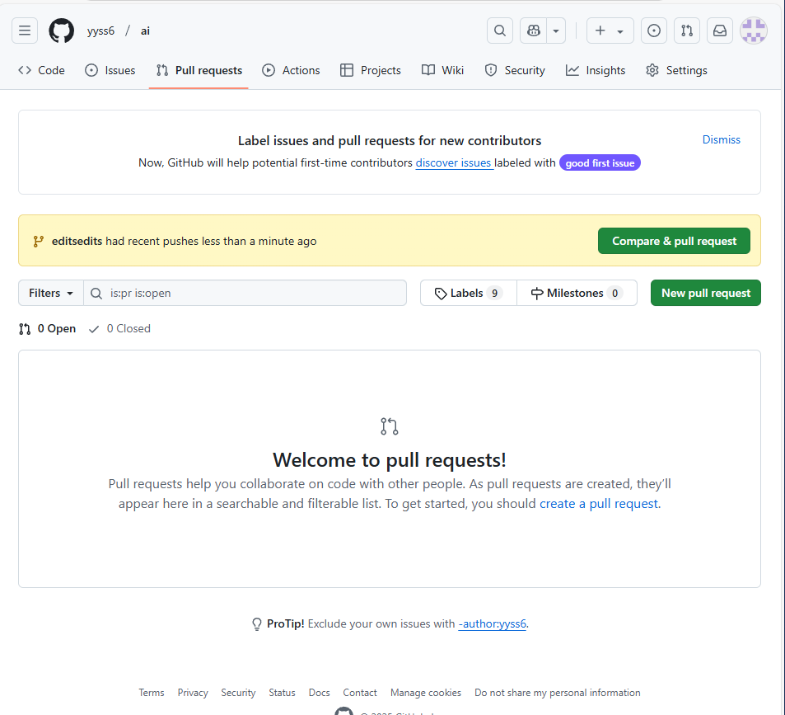

2）选择自己创建的“readme-edits”分支，与主分支进行比较。在对比页面查看这些更改，如果确定这些更改，点击绿色的“Create Pull Request”按钮。

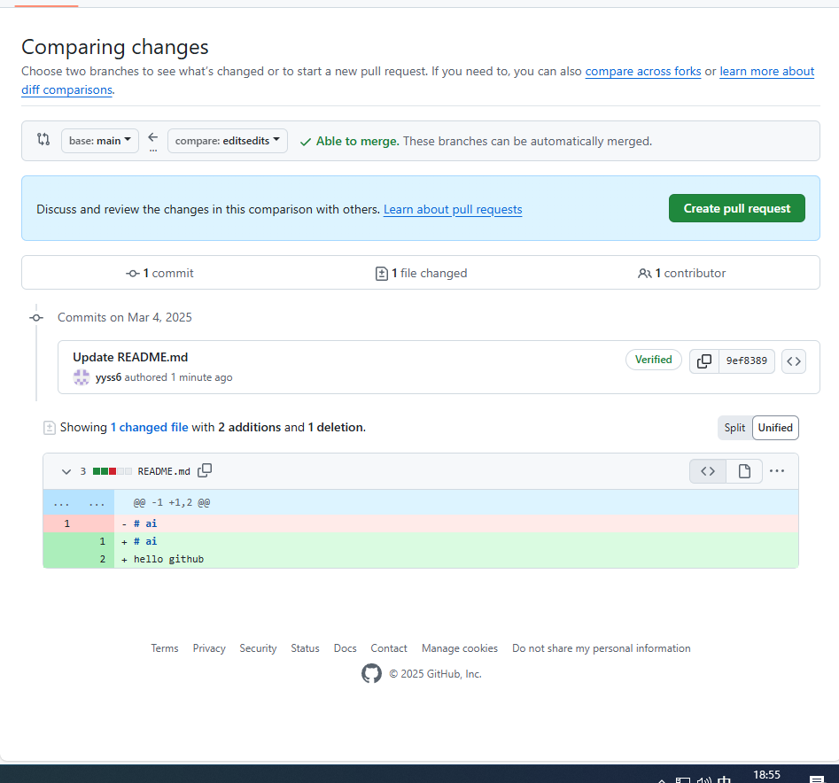

步骤4：合并“请求代码合并”请求

（1）点击绿色的“Merge pull request”按钮，将这些修改合并到主分支。

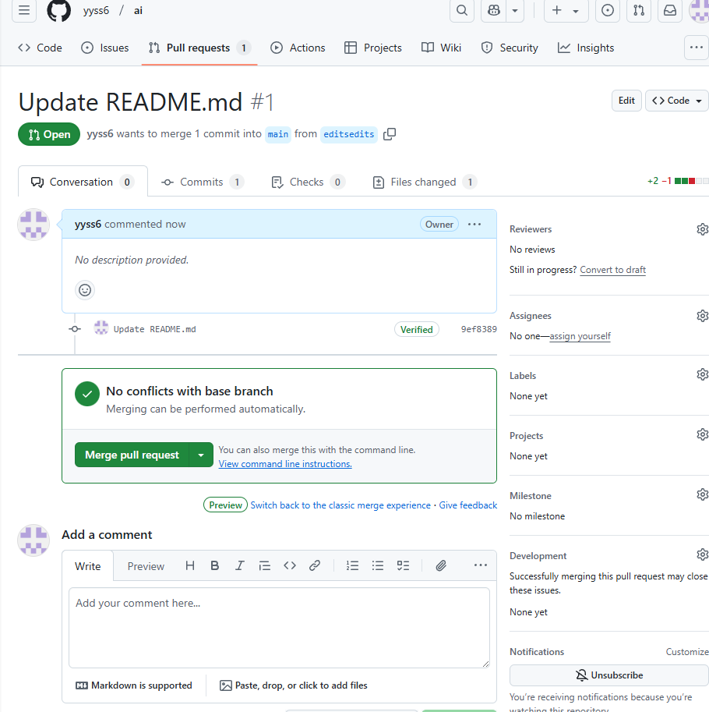

1. 然后点击“Confirm merge”按钮，确定合并。

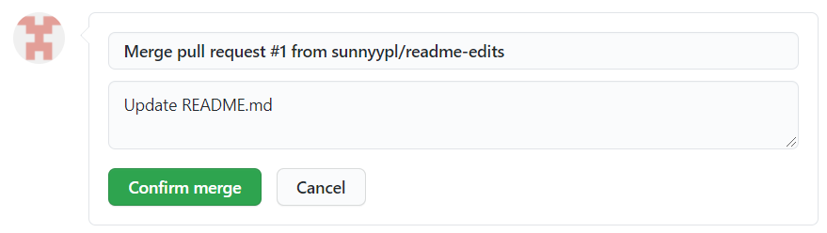

（3）由于这个分支的更改已经被合并了，还需要点击紫色框中的“Delete branch”按钮，删除这个分支。

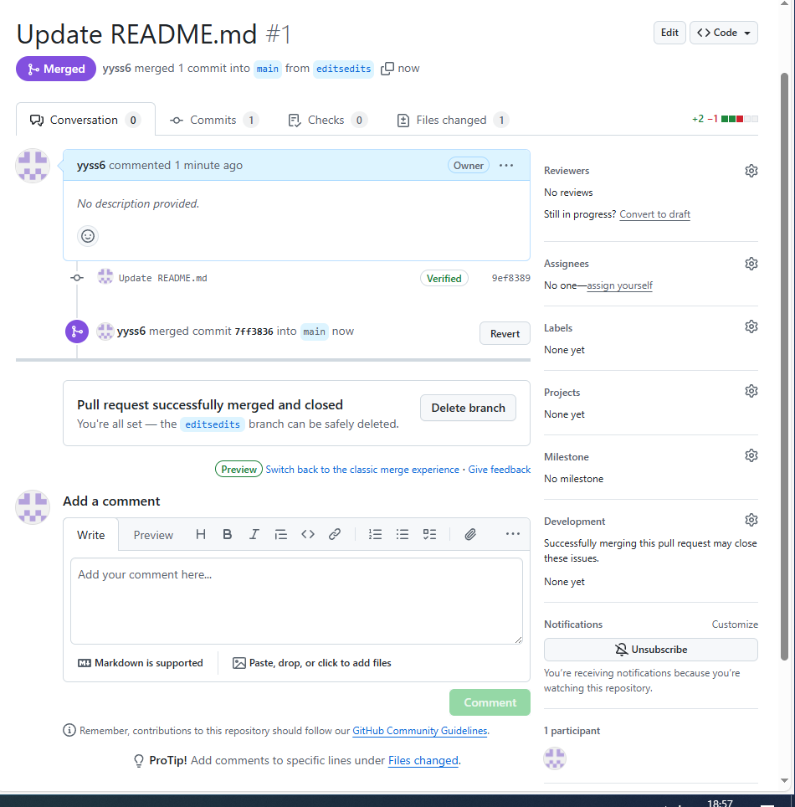

# 4所遇到的问题及解决方式。

**问题**：注册时未收到验证邮件。  
**解决**：检查垃圾邮件箱，或重新发送验证邮件。

# 5实验心得体会。

通过本次实验，掌握了GitHub项目托管的核心操作，包括分支管理、代码合并等流程。理解了版本控制在团队协作中的重要性。熟悉了GitHub的图形化操作界面，无需命令行即可完成基础操作。